Боксовая модель. Свойства margin и padding
В HTML-документе каждому элементу на странице соответствует прямоугольная область (бокс или блок). Движок браузера производит рендеринг (отрисовку, визуализацию) веб-страницы во время ее получения по сети.
Движок рендеринга в браузере определяет размеры и положение блоков на странице, а также их свойства вроде цвета, фоновой картинки для того, чтобы отобразить их на экране.
Веб-дизайнер должен контролировать расположение и параметры блоков на странице.
В языке CSS есть специальная боксовая модель (также блоковая модель или блочная модель, англ. box model), которая описывает, из чего состоит блок и какие свойства влияют на его размеры. В ней у каждого бокса есть 4 области:
- content (контент, содержимое).
- padding (внутренние поля), и
- border (рамка),
- margin (внешние отступы), 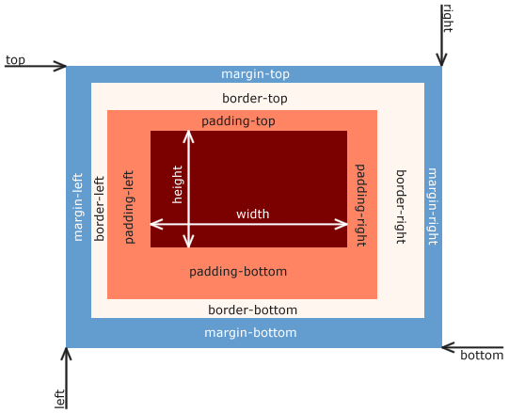
- Основой блока выступает его контент: текст, изображения и т.д. Контент имеет 2 размера: ширина (задается свойством width) и высота (height);
- вокруг контента идет внутреннее поле (padding), создающее пустое пространство от контента до внутреннего края границ;
- затем идут границы (border).
- Завершают блок внешние отступы (margin, см. «маргиналии»), пустое пространство от внешнего края границ.

Похоже на матрешки: поменять местами контент, padding, border и margin невозможно!
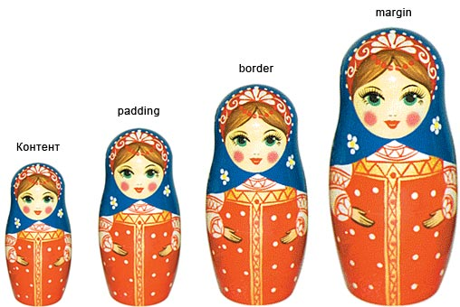

Каждая составляющая, кроме контента, может иметь различные размеры с каждой из четырех сторон.
Размеры, как, правило задаются по часовой стрелке: top, right, bottom, left.
Таким образом, блочный макет страницы с контентом описывается максимум 14 размерами. Если толщина рамки со всех сторон одинаковая, параметров 11.
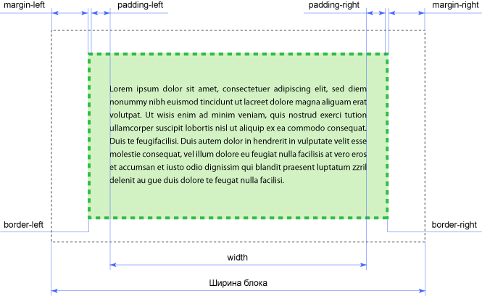
Ранее мы на примере разобрали, зачем существуют внутренние и внешние поля:
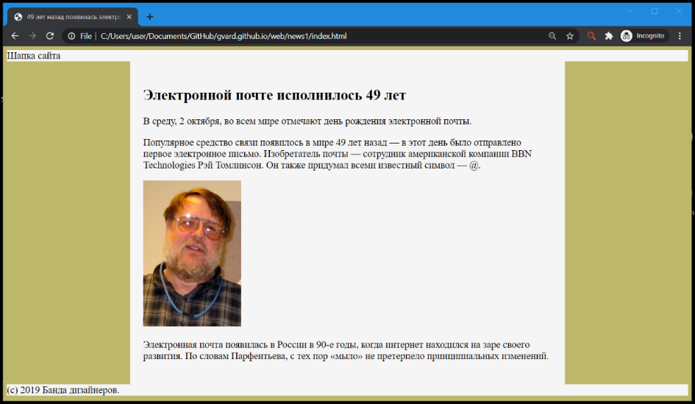
Поля могут быть залиты цветом или покрыты фоновой картинкой. Для существуют свойства (примеры – по ссылкам):
background: https://developer.mozilla.org/ru/docs/Web/CSS/background
background-color: https://developer.mozilla.org/ru/docs/Web/CSS/background-color
background-image: https://developer.mozilla.org/ru/docs/Web/CSS/background-image
Свойство CSS background-image устанавливает одно или несколько фоновых изображений для элемента:
background-image: url(http://www.example.com/bck.png);
значение свойства background-image – адрес фоновой картинки. В простейшем случае (когда изображение находится в том же каталоге) это название картинки.

Схлопывание отступов

У блочных элементов, расположенных рядом друг с другом по вертикали, отступы не суммируются, а объединяются между собой. Само схлопывание действует на два и более блока (один может быть вложен внутрь другого) с отступами сверху или снизу, при этом примыкающие отступы комбинируются в один. Этот эффект работает только для блоков, у которых не заданы поля и границы. Для отступов слева и справа схлопывание никогда не применяется.

– Зачем?

Для корректного отображения текста: расстояние между абзацами (тег <p>) без схлопывания увеличится в два раза, тогда как верхний отступ первого абзаца и нижний отступ последнего абзаца останутся неизменными. Схлопывание гарантирует, что расстояние в абзацах везде будет одинаковым.

Схлопывание внешних отступов: полное описание и примеры

box-sizing

Свойство box-sizing применяется для изменения алгоритма расчета ширины и высоты элемента; чтобы свойства width и height задавали размеры не контента, а размеры блока.
- box-sizing: content-box; свойства width и height задают ширину и высоту контента и не включают в себя значения отступов, полей и границ.
- box-sizing: border-box; Свойства width и height включают в себя значения полей и границ, но не отступов (margin).
- box-sizing: padding-box; Свойства width и height включают в себя значения полей, но не отступов (margin) и границ (border).
- box-sizing: inherit; наследует значение родителя.

Рамка – border
У рамки есть дополнительные свойства: тип линии, скругление и т.д. Примеры:
- обобщенное правило. border: 2px dashed blue;
- радиус скругления рамки. border-radius: 5px;
- Скруглить квадрат до круга – border-radius: 50%;
Пример:
Было без {border-radius: 50%}:
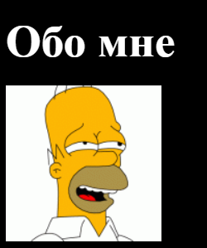
После применения img {border-radius: 50%;}


- border-collapse: collapse (separate, inherit); Устанавливает, как отображать границы вокруг ячеек таблицы. Это свойство играет роль, когда для ячеек установлена рамка, тогда в месте стыка ячеек получится линия двойной толщины. При значении collapse линия между ячейками отображается только одна.

Поля – margin и padding
Поля страницы можно инспектировать в браузере по нажатию F12, вкладка Elements
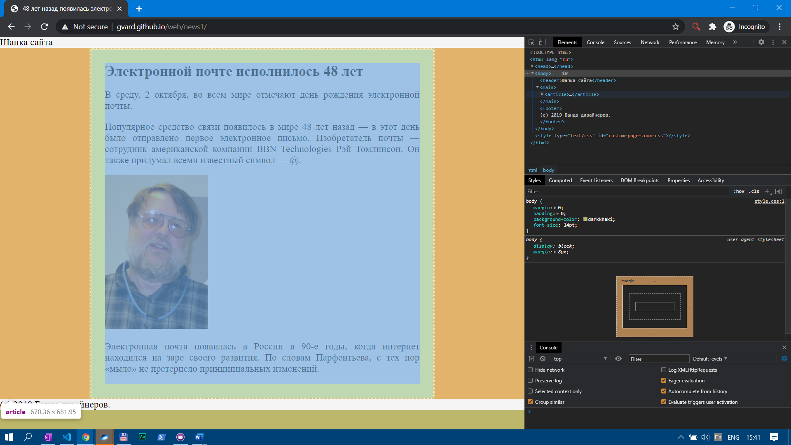
- margin: 0 auto; (внешнее поле) Так заданное поле центрирует блок
- padding: 20px; (внутреннее поле)

Самостоятельная работа

- Создать веб-страницу или изменить существующую. На странице должно несколько блоков и хотя бы одно изображение. Можно скопировать код HTML из примеров.
- Подключить к странице каскадные листы стилей (CSS). Можно любым из трех доступных способов.
- При помощи CSS установить размеры и видимость рамок, внешних и внутренних полей, различный цвет фона отступов и полей. Блоками могут быть любые элементы: заголовок h1, параграф p, header, footer и т.д. Можно использовать примеры из материалов или учебные страницы.
- Центрировать какой-либо блок при помощи свойства {margin: 0 auto;}
- Установить у изображения свойство скругления рамки border-radius.

